1. Định luật 1

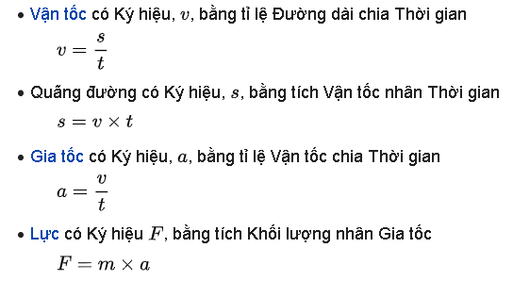

1. Định luật 2

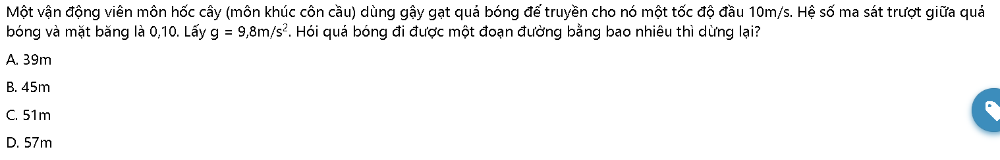

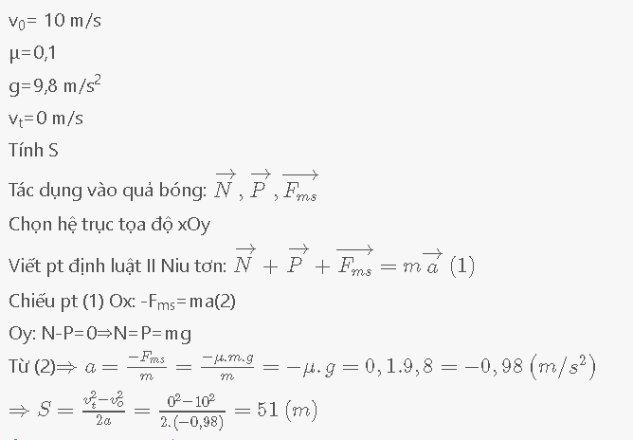

Như vậy cần biết:

* Khối lượng quả bóng
* Vận tốc ban đầu (mình sẽ cho không quá 30m/s)

Tính được gia tốc + khoảng cách di chuyển được như trên

<https://hoc24.vn/hoi-dap/tim-kiem?q=B%C3%A0i+7+(SGK+trang+79)M%E1%BB%99t+v%E1%BA%ADn+%C4%91%E1%BB%99ng+vi%C3%AAn+m%C3%B4n+h%E1%BB%91c+c%C3%A2y+(m%C3%B4n+kh%C3%BAc+c%C3%B4n+c%E1%BA%A7u)+d%C3%B9ng+g%E1%BA%ADy+g%E1%BA%A1t+qu%E1%BA%A3+b%C3%B3ng+%C4%91%E1%BB%83+truy%E1%BB%81n+cho+n%C3%B3+m%E1%BB%99t+t%E1%BB%91c+%C4%91%E1%BB%99+%C4%91%E1%BA%A7u+10m/s.+H%E1%BB%87+s%E1%BB%91+ma+s%C3%A1t+tr%C6%B0%E1%BB%A3t+gi%E1%BB%AFa+qu%E1%BA%A3+b%C3%B3ng+v%C3%A0+m%E1%BA%B7t+b%C4%83ng+l%C3%A0+0,10.+L%E1%BA%A5y+g+=+9,8m/s2.+H%E1%BB%8Fi+qu%E1%BA%A3+b%C3%B3ng+%C4%91i+%C4%91%C6%B0%E1%BB%A3c+m%E1%BB%99t+%C4%91o%E1%BA%A1n+%C4%91%C6%B0%E1%BB%9Dng+b%E1%BA%B1ng+bao+nhi%C3%AAu+th%C3%AC+d%E1%BB%ABng+l%E1%BA%A1i?++A.+39m++B.+45m++C.+51m++D.+57m&id=239955>

1. Định luật 3

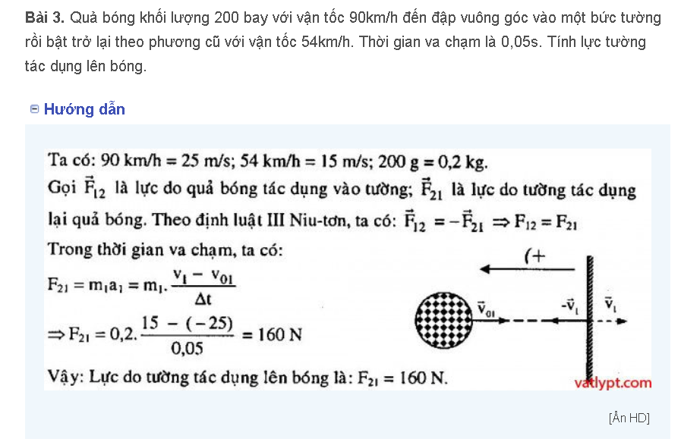

<https://mpc247.com/vat-li-pho-thong/3399/bai-tap-dinh-luat-iii-newton-dang-bai-va-cham-co-ban.html>

Để làm, cần biết các điều kiện sau:

* Khối lượng quả bóng (gam):
* Lực tác dụng lên quả bóng(N)

Từ 2 điều trên có thể suy ra được gia tốc ban đầu của bóng

Mình auto coi thời gian bóng va chạm vào tường là 0.05s. Có thể suy ra được